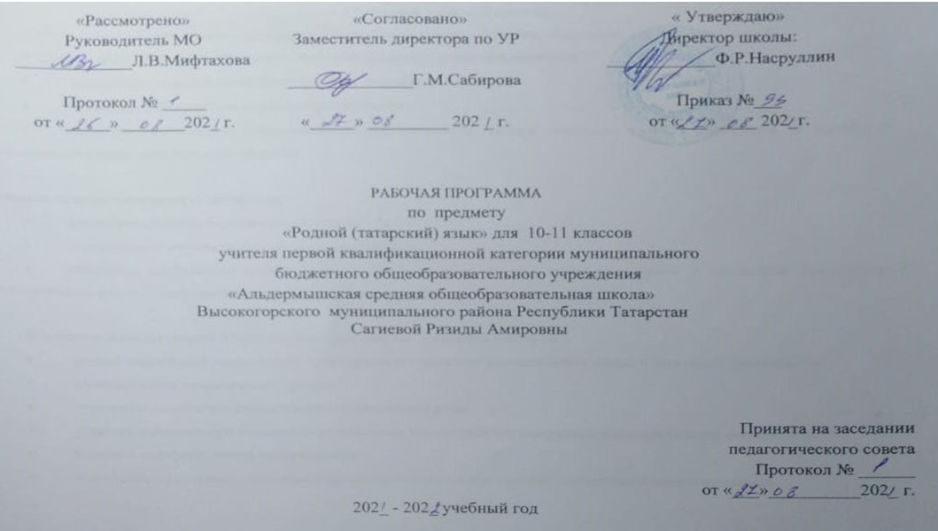

Учащиеся получат возможность научиться: Родной язык (татарский)
В 10-11 классах актуализируются, обобщаются и углубляются знания и умения, полученные в предыдущих классах.
В процессе освоения раздела “Фонетика. Орфоэпия. Графика” учащиеся научатся:
  - сделать фонетический анализ более сложных словоформ;
  - соблюдать орфоэпические нормы татарского языка;
  - извлекать необходимую информацию из орфоэпического словаря татарского языка и справочной литературы и использовать ее в различных ситуациях общения.
  - Учащиеся получат возможность научиться:

  - классифицировать лексический состав татарского языка;
  - установить различие между лексическим и грамматическим значениями слов;
  - оценить свою и чужую речь с точки зрения уместного, выразительного и точного использования лексических единиц;
  - пользоваться лексико-фразеологическими средствами в текстах различных (публицистических и литературных, научных и официально деловых) жанров;
  - извлекать необходимую информацию из различных словарей (толковых, синонимов, антонимов, иностранных слов, фразеологических) и мультимедийных средств.

- процессе освоения раздела “Морфемика и словообразование” учащиеся научатся:
  - сделать морфемный анализ слов с нечеткими морфемными швами;
  - определить способы образования слов и привести свои примеры;
  - образовать от предложенного учителем слова однокоренные слова;
  - распознать части речи и члены предложения исходя из морфемного строения слова.

Учащиеся получат возможность научиться:
  - установить семантическую связь между однокоренными словами;
  - определить значение словообразовательных элементов в литературно-художественных текстах как описательного элемента;
  - извлекать необходимую информацию из словообразовательного словаря татарского языка и справочной литературы в мультимедийной форме и использовать ее в различных ситуациях общения;
  - выяснить этимологию слова с целью усвоения его орфографии и лексического значения.
В процессе освоения раздела “Морфология” учащиеся научатся:
  - анализировать различные части речи;
  - использовать различные формы частей речи в рамках норм современного татарского литературного языка;
  - употреблять знания и навыки по морфологии для выполнения орфографических норм и проведения различных типов анализов.
Учащиеся получат возможность научиться:
- выделять грамматические омонимы;
- использовать различные формы частей речи в публицистических и литературных, научных и официально деловых стилях;
- извлекать необходимую информацию по морфологии из различных словарей и мультимедийных средств.

В процессе освоения раздела “Синтаксис” учащиеся научатся:
  - анализировать словосочетания и предложения с точки зрения структуры, значения и особенностей употребления при коммуникации;
  - различать синтаксические формы частей речи в рамках норм современного татарского литературного языка;
  - использовать знания и умения по синтаксису в процессе проведения различных анализов.
Учащиеся получат возможность научиться:
    - использовать синтаксические средства в текстах различных (публицистического и литературного, научного и официально делового) жанров;
    - провести синтаксический анализ предложений с учетом их функционально-стилистических особенностей, использовать их в речи как выразительное средство.

- процессе освоения раздела “Орфография и пунктуация” учащиеся научатся:
- использовать орфографические и пунктуационные нормы в пределах программы;
    - сформулировать устные или письменные комментарии орфографии отдельных слов;
    - выделять и исправлять орфографические и пунктуационные недочеты.

Учащиеся получат возможность научиться:
    - понимать роль и значение соблюдения орфографических и пунктуационных норм в устной и письменной речи;
    - извлекать необходимую информацию из различных словарей (толковых, синонимов, антонимов, иностранных слов, фразеологических) и мультимедийных средств и их правильное употреблять в речи.

  - процессе освоения раздела “Стилистика” учащиеся научатся:
      - определить научный, официально-деловой и публицистические стили и их жанровые особенности;
      - установить специфику подготовки выступлений перед аудиторией (товарищами): обозначить его тематики, определить цели и задачи;
- учитывать возрастные и психологические особенности вовлечения лингвистического материала в свое выступление, его соответствие уровню знаний, умений и навыков учащихся.

Учащиеся получат возможность научиться:
• отличать специфику устной и письменной речи;
  - работать с текстами различных жанров и стилей (чтение готового текста или его трансформации в соответствии с обозначенными целью и задачами);
  - переводить с татарского на русский язык и с русского на татарский язык различные по жанру и стилям тексты с соблюдением норм устной и письменной речи.

В процессе освоения раздела “Язык и культура” учащиеся научатся:
- выделить лингвистические единицы с этнокультурным компонентом в произведениях устного народного творчества, а также произведениях, созданных в жанре исторических романов и др.;
- находить яркие примеры произведений, утверждающие мнение о том, что изучение языка способствует лучшему усвоению истории свой страны и культуры;
- изучать правила татарского речевого этикета с целью уместного их употребления в повседневной жизни: в учебном процессе и во внеклассной работе.

Учащиеся получат возможность научиться:
- описать на примере изучаемых произведений тесную связь языка с историей культуры народа и его истории;
- охарактеризовать татарский речевой этикет в сравнении с этикетом других народов Российской Федерации.

Ожидаемые результаты реализации программы
Уровень владения родным языком учащихся старших классов должен соответствовать следующим требованиям:
-знают основные функции языка;
–осознают и понимают такие понятия, как «речевая ситуация», «литературный язык», «нормы языка» и др.;
–усвоили основные признаки и взаимосвязь языковых единиц и уровней языка;
–знают орфоэпические, лексические, грамматические, орфографические и пунктуационные нормы родного литературного языка;
–умеют пользоваться нормами речевого этикета, относящиеся к общественно-культурной, научной, официально-деловой и бытовой жизни;
–умеют давать оценку устному и письменному высказываниям с точки зрения их формы и содержания;
–проводят лингвистический анализ текста; -осознают тесную взаимосвязь языка, истории народа и культуры.
Умение пользоваться знаниями, полученными на уроках родного языка, отражается в следующем:
–чтение текста с учетом его жанрового своеобразия (ознакомительное, изучающее, реферативное и т.д.);
–умение извлечь необходимой информации с различных источников (научных, справочных, электронных (Интернет) ресурсов);
–использование различных приемов информативной трансформации устных и письменных текстов;
–написание текстов, отражающих деловую, научную и бытовую жизнь, в различном жанре и стилях, в монологической и диалогической формах; соблюдение в устной и письменной речи орфоэпических, лексических и грамматических норм родного литературного языка;
–усвоение норм речевого этикета в различных сферах общения;
–соблюдение в письме орфографических и пунктуационных норм современного родного литературного языка;
–соблюдение в речи и письме порядок слов, характерный для родного литературного языка;
–умение в различных ситуациях общаться в устной и письменной формах на родном литературном языке: в учебном процессе и во внеклассных мероприятиях;
–умение переводить с родного на русский язык и с русского на родной язык тексты (устные и письменные), разные по своему жанру и стилю.
Родной язык (татарский)
10 класс
Речь. Язык и речь. Формы речи (устная и письменная; монологическая и диалогическая). Языковые и речевые единицы. Основные особенности устной и письменной речи. Совершенствование культуры восприятия устной монологической и диалогической речи (аудирование). Развитие умений монологической и диалогической речи в разных сферах общения.
Текст как вид речевой деятельности. Устные и письменные тексты. Смысловая и композиционная цельность текста. Средства связи в тексте. Структура текста. Композиционные и жанровые разновидности текстов.
Функциональные разновидности языка. Разговорный язык, язык художественной литературы, функциональные стили – научный, публицистический, официально-деловой, стиль электронных средств коммуникации, их особенности.
Повторение изученного материала в 5-9 классах.
Общие сведения о татарском языке.
Язык как средство общения. Язык и речь. Язык как памятник духовного наследия. История письменности татарского языка. Понятие о рунической, уйгурской, арабской, латинской и кириллической письменностях. Возникновение письменного литературного языка. Современный татарский (национальный) литературный язык. Языковые единицы. Роль языка в жизни человека и общества. Понятие о литературном языке. Литературный язык и диалект. Формы существования татарского языка: разговорная речь, территориальные и социальные диалекты. Диалекты татарского языка.
Фонетика. Орфоэпия. Графика.
Общее понятие о фонетике и орфоэпии. Звук. Фонема. Система гласных и согласных звуков в татарском и русском языках. Ударение в татарском языке. Работа с интонацией. Общие сведения о графике и орфографии. Орфографические принципы татарского языка. Орфоэпические и орфографические нормы татарского языка.
Лексикология и фразеология.
Слово как основная единица языка. Лексическое значение слова. Слова тюрко-татарского происхождения и заимствования. Словарный состав татарского языка. Нейтральные и стилистически окрашенные слова. Стилистические слои лексики. Особенности употребления фразеологизмов в речи. Увеличение лексического и фразеологического состава татарского языка в условиях двуязычия. Основные лексические нормы татарского языка. Лексические средства выразительности. Лексический анализ слова.
Морфемика (морфемный строй языка) и словообразование
Общие сведения о строении и образовании слов. Морфема как минимальная значимая единица языка. Способы словообразования в татарском языке. Общие сведения об исторических изменениях в структуре слов. Понятие об этимологии. Выразительные словообразовательные средства. Морфемный и словообразовательный анализ.
Повторение. Контрольная работа.
Язык и культура
Взаимосвязь языка, культуры и истории татарского народа. Лексика, обозначающая предметы и явления традиционного татарского быта; историзмы; фольклорная лексика и фразеология; татарские имена. Татарские пословицы и поговорки. Лексика, заимствованная из других языков, особенности ее освоения.
Речевой этикет татарского языка.
Употребление соответствующих норм речевого этикета в зависимости от типа коммуникации.
11 класс
Речь.
Виды речевого общения: официальное и неофициальное, публичное и непубличное. Речевые единицы. Речевая ситуация и ее основные компоненты.
Текст как вид речевой деятельности.
Анализ текста. Соблюдение норм построения текста (логичность, связность, соответствие теме, последовательность и др.).
Функциональные разновидности языка.
Национальные особенности речевого этикета, речевые нормы межкультурной коммуникации. Овладение культурой публичной речи. Публичное выступление: выбор темы, определение цели, поиск материала. Композиция публичного выступления. Выбор языковых средств оформления публичного выступления с учетом его цели, особенностей адресата, ситуации и сферы общения.
Художественность речи. Умение применять национальные культурные нормы в официальном и неофициальном общении. Соблюдение орфоэпических и интонационных норм; корректное применение формул речевого этикета.
Речевая культура использования технических средств коммуникации (телефон, компьютер, электронная почта и др.).
Язык художественной литературы и его отличия от других разновидностей современного татарского языка. Основные признаки художественной речи: образность, широкое использование изобразительно-выразительных средств, а также языковых средств других функциональных разновидностей языка. (6 час.)
Общие сведения о татарском языке.
Языки мира и их классификация. Родственные и неродственные языки. Семья тюркских языков. Регионы проживания татар. Место татарского языка в группе тюркских языков. Татарский язык – язык татарской литературы. Образно-выразительные средства татарского языка и их использование в речи. Речевые единицы.
Морфология
Части речи как лексико-грамматические разряды слов. Классификация частей речи. Взаимодействие частей речи. Основные морфологические нормы татарского языка. Морфологические средства выразительности. Морфологический анализ слова.
Синтаксис
Словосочетание и предложение. Синтаксическая связь в предложении. Главные и второстепенные члены предложения. Виды простых предложений.
Сложные предложения. Строение сложноподчиненных предложений в татарском и русском языках.
Общие сведения о синтаксисе текста. Основные синтаксические нормы языка. Основные синтаксические средства выразительности.
Синтаксический анализ.
Пунктуация
Знаки препинания в татарском языке. Пунктуационно-смысловой отрезок. Пунктуационные нормы татарского языка.
Стилистика и культура речи
Понятие о коммуникативной целесообразности, уместности, точности, ясности, чистоте, логичности, последовательности, образности, выразительности речи. Основные аспекты культуры речи: нормативный, коммуникативный и этический. Нормативные словари современного татарского языка и справочники: орфоэпический словарь, толковый словарь, орфографический словарь. Соблюдение норм литературного языка в речевой практике.
Осуществление выбора наиболее точных языковых средств в соответствии со сферами и ситуациями речевого общения. Оценивание устных и письменных высказываний/текстов с точки зрения языкового оформления, уместности, эффективности достижения поставленных коммуникативных задач. Применение орфографических и пунктуационных норм при создании и воспроизведении текстов делового, научного и публицистического стилей.
Лингвистический анализ текстов различных функциональных разновидностей языка.
Повторение. Контрольная работа.
Язык и культура
Отражение в татарском языке материальной и духовной культуры татарского и других народов. Взаимообогащение языков как результат взаимодействия национальных культур. Основные понятия об этнонимах и топонимах татарского языка.
Речевой этикет татарского языка.
Особенности татарского речевого этикета. Лингвистический анализ текста, выявление в тексте языковых единиц с национально-культурным компонентом с помощью толкового, этимологического, фразеологического и т.д. словарей.

